L3_1.1.3 Skiausfahrt Teil 3
L3_1.1.3 Aufgabenstellung geschachtelte WENN-Funktion

Im Skigebiet Warth gibt es auch noch einen günstigeren Tarif für Kinder bis einschließlich 12 Jahre.
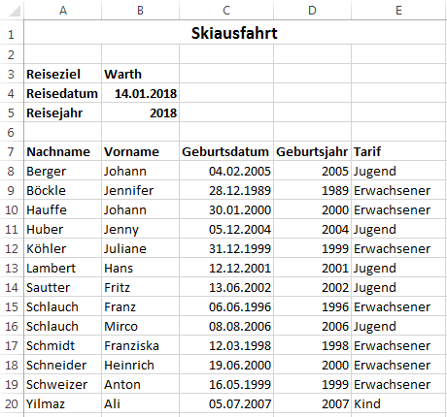
Mit Hilfe einer Formel soll geprüft werden, welcher Teilnehmer Kind, Jugendlicher bzw. Erwachsener ist.

Entwickeln Sie die kopierfähige Formel für die Zelle E8 und kopieren Sie diese in die Zellen E9 – E20.
Nutzen Sie Ihre Lösung aus 'L3_1.1.2 Skiausfahrt Teil 2.xlsx' oder
die Datei 'L3_1.1.3 Tabellenvorlage geschachtelte Wenn-Funktion.xlsx'.

Beachten Sie gegebenenfalls das Informationsmaterial 'L3_1.1.3 Informationsmaterial geschachtelte Wenn-Funktion.docx'.

Speichern Sie Ihre Lösung im Ordner 'Ergebnisse' unter dem Namen
'L3_1.1.3 Skiausfahrt Teil 3.xlsx'.

